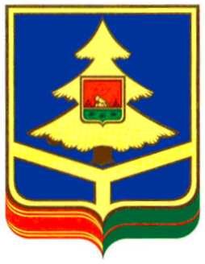

УПРАВЛЕНИЕ ВЕТЕРИНАРИИ БРЯНСКОЙ ОБЛАСТИ

ПРИКАЗ

от 13 октября 2016 года | № | 304
г. Брянск

Об утверждении Порядка уведомления представителя нанимателя (работодателя) о фактах обращения в целях склонения государственного служащего управления ветеринарии Брянской области к совершению коррупционных правонарушений, регистрации уведомлений и организации проверки содержащихся в них сведений

В соответствии с частью 5 статьи 9 Федерального закона от 27 июля 2004 года № 79-ФЗ «О государственной гражданской службе Российской Федерации»
ПРИКАЗЫВАЮ:

1. Утвердить прилагаемый Порядок уведомления о фактах обращения в целях склонения к совершению коррупционных правонарушений, регистрации таких уведомлений и организации проверки содержащихся в них сведений в управлении ветеринарии Брянской области.
2. Ознакомить государственных гражданских служащих, замещающих должности государственной гражданской службы Брянской области в управлении ветеринарии Брянской области, с настоящим приказом под роспись.
3. Контроль за исполнением приказа возложить на начальника отдела организационно-правового обеспечения и кадровой работы управления ветеринарии Брянской области Шагину Н.А.

Начальник управления подпись | Н.В. Шлык

